Zaposlitev 1. cH (8. 10. 2026). Vpis v eA: Reševanje nalog, vpis opisa: Pregled domače naloge. Reševanje nalog v SDZ: str. 50, nal. 5 – 8 + dodatne naloge.
- Pregled domače naloge. Dijaki si preverijo rešitve:
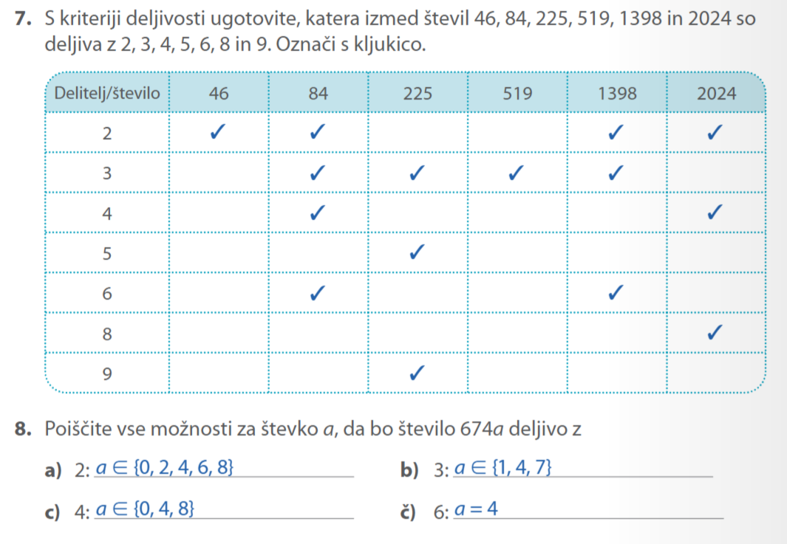
- Rešujejo naloge v samostojnem delovnem zvezku, Matematika in jaz A na strani 50, nal. 5, 6, 7 in 8.
Po končanem reševanju si preverijo naloge:
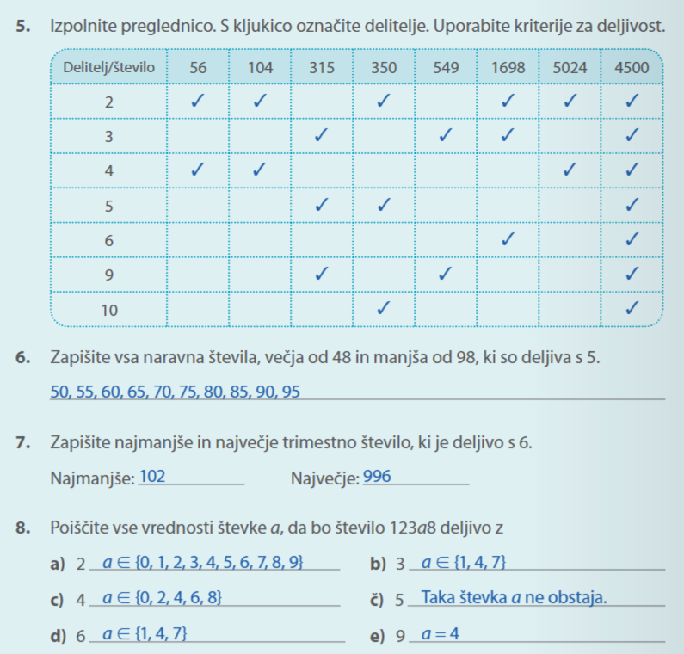
- Dodatne naloge:

- naloga
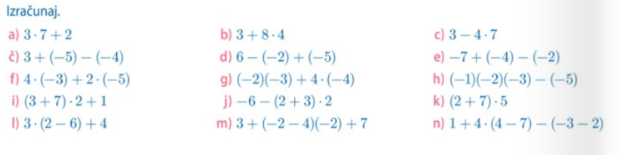
- naloga
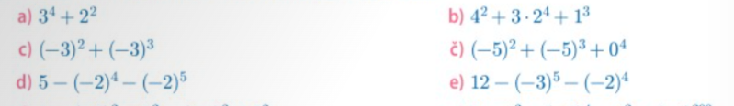
- naloga
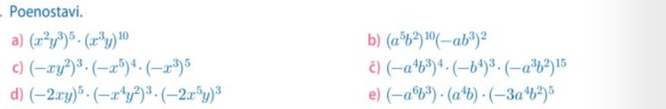
- naloga
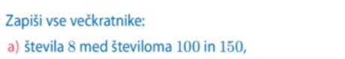
- naloga
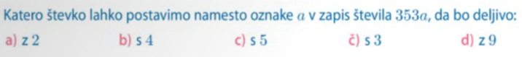
- naloga
